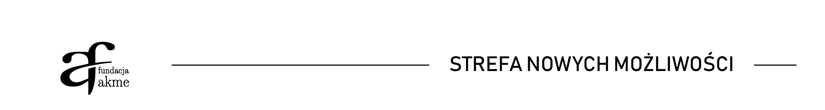

HARMONOGRAM REALIZACJI ZADAŃ MERYTORYCZNYCH
Nazwa beneficjenta: Fundacja AKME

Forma wsparcia | Termin realizacji | Liczba uczestników/czek | Miejsce realizacji
Pośrednictwo pracy | 01.07.2021 r.  18:00 – 20:00  18:30 – 20:30  02.07.2021 r.  18:00 – 20:00  18:30 – 20:30  03.07.2021 r.  8:00 – 14:00  15:00 – 18:00  05.07.2021 r.  8:00 – 13:00  14:00 – 16:00  18:00 – 20:00  18:30 – 20:30  06.07.2021 r.  8:00 – 13:00  14:00 – 18:00  16:30 – 20:30  07.07.2021 r.  8:00 – 14:00  15:00 – 20:00  18:30 – 20:30  08.07.2021 r.  8:00 – 14:00  15:00 – 17:00  09.07.2021 r.  8:00 – 14:00  15:00 – 18:00  10.07.2021 r.  8:00 – 14:00  15:00 18:00  12.07.2021 r.  8:00 – 10:00  11:00 – 14:00  13.07.2021 r.  8:00 – 14:00  10:00 – 12:00  14.07.2021 r.  8:00 – 11:00  15.07.2021 r.  8:00 – 10:00  17.07.2021 r  8:00 – 11:00  8:00 – 14:00  10:00 – 13:00  15:00 – 18:00  15:00 – 18:00  20.07.2021 r.  16:30 – 20:30  21.07.2021 r.  16:30 – 20:30  22.07.2021 r.  18:00 – 20:00  18:30 – 20:30  23.07.2021 r.  17:00 – 19:00  18:00 – 20:00  24.07.2021 r.  8:00 – 10:00  11:00 – 13:00  11:00 – 14:00  14:00 – 16:00  15:00 – 18:00  26.07.2021 r.  17:30 – 20:30  18:00 – 21:00  28.07.2021 r.  17:00 – 19:00  17:00 – 20:00  29.07.2021 r.  15:00 – 18:00  30.07.2021 r.  15:00 – 17:00  31.07.2021 r.  8:00 – 14:00  11:00 – 17:00  15:00 – 18:00 | 35 osób | Orla 23/3 Łódź  Słowackiego 11, Bełchatów

